Palona JOJO: Neues 2.1 Soundsystem mit voluminösem Klang und moderner Ausstattung.

Hüllhorst/Zofingen, Oktober 2017 – Unter dem Markenlabel Palona vertreibt die Schnepel GmbH & Co KG seit Anfang des Jahres das innovative Modell JOJO, ein 2.1 Soundsystem mit Subwoofer, Internetradio und robustem CD-Laufwerk, das alle Formate unterstützt und über einen hochwertigen Slot-In-Einzug aus der Automotive-Branche verfügt.
Das JOJO Audiosystem bietet jedem Musikliebhaber das richtige Werkzeug für seinen individuellen Musikgenuss. Insgesamt 40 Watt (RMS) über ein 2.1 Soundsystem mit Subwoofer erfüllen Ihren Raum mit hervorragendem Klang und durch den Equalizer ist die Anpassung auf Ihre Bedürfnisse ein Kinderspiel. Viele Wiedergabe- und Verbindungsmöglichkeiten erleichtern die Handhabung: CD-Player, der auch MP3s abspielt, DAB+ Radio, Internetradio mit über 40.000 Radiostationen und Podcasts, Spotify Connect, Bluetooth 4.0, WLAN, USB-Anschluß sowei einen AUX-IN Eingang. Noch bequemer lässt sich das Palona JOJO über die kostenlose UNDOK-App für Android und iOS oder der intuitiven Fernbedienung steuern.
Das Gehäuse gibt es in einer handgeschliffenen, hochglanzlackierten schwarzen Variante oder in einer ansprechenden Walnuss-Ausführung.
Wir sind stolz darauf, dass diese außergewöhnliche Bandbreite an Möglichkeiten auch diverse Fachzeitschriften wie InfoDigital, und Digital Tested überzeugt hat. InfoDigital kürte den JOJO in der Ausgabe 02/2017 zum Testsieger und in der Ausgabe 11/2017 zum Top-Produkt und Digital Tested vergab das Testergebnis "ausgezeichnet" in der Ausgabe 4/2017.
Geschäftsführer Kai Schnepel: „Das Palona JOJO ist ein Allround-Talent mit exzellentem Sound.“
(1.685 Zeichen)

Das Logo
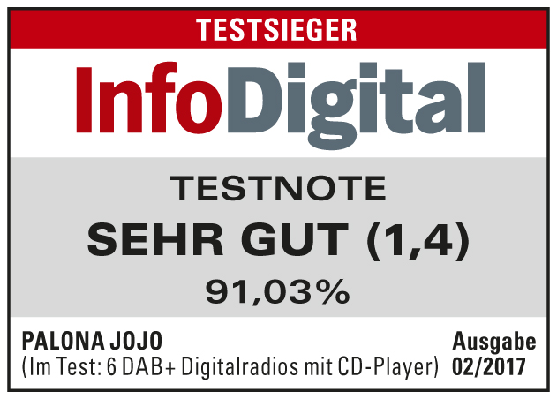

Folgen Sie uns
www.youtube.com/user/SchnepelMoebel
https://www.facebook.com/SchnepelGmbH/
Pressemitteilungen, Hintergrundinformationen stehen im Pressebereich der Website http://www.schnepel.com/presse zum Herunterladen zur Verfügung.

Weitere Informationen erhalten Sie bei:

Schnepel GmbH & Co. KG
Almuth Schormann
Fon 0 57 41.34 61-13
almuth.schormann@schnepel.com
––
Über Schnepel
Schnepel ist Hersteller/Distributor von Möbeln und Zubehör für die Unterhaltungselektronik. Das ostwestfälische Familienunternehmen wurde 1969 in Hüllhorst gegründet und beschäftigt mittlerweile mehr als 70 Mitarbeiter, darunter rd. 20 Außendienstler. Produziert werden in Hüllhorst-Oberbauerschaft die hochwertigen Möbelserien S1, X-Linie, Varic und ELF-Linie. Ergänzt wird die Produktpalette durch ein breit gefächertes Portfolio des europaweit führenden Anbieters Vogel’s. Hierzu zählen individuelle Lösungen im Bereich der Befestigungssysteme für Flachbildschirme, sowie patentierte Halterungs- und Schutzsysteme für Tablets. Seit April 2012 hat Schnepel auch den Generalvertrieb für die Produkte von Scansonic aus Dänemark übernommen. Hochwertige Radios (DAB+ und Internetradios) und Lautsprecher ergänzen die Produktpalette. 2011 übernahm Martin Schnepel die Firma Schroers&Schroers Berlin, die mit Ihren HighEnd TV-Möbeln hervorragend zum Schnepel Sortiment passen. Seit dem Frühjahr 2016 erfolgt der Vertrieb generell durch Schnepel. Und ab September 2016 sind neu hinzugekommen der Generalvertrieb für die Marke Marmitek und der europaweite Vertrieb der Marke Palona. Marmitek ist der Systemanbieter für
individuelle Home Entertainment Lösungen im vernetzten Haus wie z.B. Steuerung und Streaming von A/V-Geräten und kabelloses Musikhören.
Innovative Radiogeräte und Soundsysteme, ausgefallenes Design sowie ein Klang, der den höchsten Ansprüchen genügt. Dafür steht künftig PALONA. Das neue Markenlabel im Unterhaltungselektronik-Markt ist eine Kooperation der Schnepel GmbH & Co KG sowie dem Schweizer Unternehmen Palotec AG.
(Text und Fotos: Abdruck frei, in der BU bitte Bildnachweis: ©Schnepel)

Über Palotec AG
Das Unternehmen ist in der Distribution von Unterhaltungselektronik, insbesondere Digitalradios und Set Top Boxen tätig. Der Sitz befindet sich im Schweizerischen Zofingen. Zu Palotecs Kunden zählen namhafte Retailer und E-Tailer sowie zahlreiche Kooperationen mit dem Fachhandel.

(Text und Fotos: Abdruck frei, in der BU bitte Bildnachweis: ©Schnepel)

